**Конкурсное задание**

**Компетенция**

**«Сварочные технологии»**

«Сварка компонентов, конструкций, пластин, труб и сосудов, работающих под давлением из различных материалов (углеродистая сталь, алюминий, средне и высоколегированная сталь)»

Конкурсное задание включает в себя следующие разделы:

1. Введение
2. Формы участия в конкурсе
3. Задание для конкурса
4. Модули задания и необходимое время
5. Критерии оценки
6. Необходимые приложения

Количество часов на выполнение задания: 17 часов.

Страна: Россия

## ВВЕДЕНИЕ

1.1. Название и описание профессиональной компетенции.

1.1.1 Название профессиональной компетенции: Сварочные технологии.

1.1.2. Описание профессиональной компетенции.

Электросварщики ручной дуговой и частично механизированной сварки — это специалисты, которые обладают практическими навыками для профессионального выполнения работы. Для достижения соответствия качественным требованиям электросварщики должны уметь читать чертежи, знать стандарты и маркировки, применять необходимые сварочные технологии и разбираться в характеристиках материалов, учитывая, что для проведения различных видов сварочных работ требуются различные материалы. Также они должны знать и соблюдать правила охраны труда при проведении сварочных работ.

1.2. Область применения

1.2.1. Каждый Эксперт и Участник обязан ознакомиться с данным Конкурсным заданием.

1.3. Сопроводительная документация

1.3.1. Поскольку данное Конкурсное задание содержит лишь информацию, относящуюся к соответствующей профессиональной компетенции, его необходимо использовать совместно со следующими документами:

• «WorldSkills Russia», Техническое описание Сварочные технологии

• «WorldSkills Russia», Правила проведения чемпионата

• Принимающая сторона – Правила техники безопасности и санитарные нормы.

## 2. ФОРМЫ УЧАСТИЯ В КОНКУРСЕ

Индивидуальный конкурс.

## 3. ЗАДАНИЕ ДЛЯ КОНКУРСА

Содержанием конкурсного задания являются Сварочные работы.

Участники соревнований получают чертежи и спецификации для сборки и сварки конструкций из различных материалов. Конкурсное задание имеет несколько модулей, выполняемых последовательно. Каждый выполненный модуль оценивается отдельно.

Конкурс включает в себя сварку конструкций, пластин и труб способами (111) (135) (141) без посторонней помощи.

Окончательные аспекты критериев оценки уточняются членами жюри. Оценка производится как в отношении работы модулей, так и в отношении процесса выполнения конкурсной работы. **Если участник конкурса не выполняет требования охраны труда, подвергает опасности себя или других конкурсантов, такой участник отстраняется от конкурса.**

Конкурсное задание должно выполняться по модульно. Оценка также происходит от модуля к модулю. Конкурс, включает в себя выполнение сборки и сварки, контрольных образцов пластин и труб, сборку и сварку сосуда из углеродистой стали, работающего под давлением, сварка алюминиевой структуры (конструкция из алюминиевых пластин), сварка конструкции из средне или высоколегированной стали, применяя способы сварки, прописанные в конкурсном задании.

## 4. МОДУЛИ ЗАДАНИЯ И НЕОБХОДИМОЕ ВРЕМЯ

Модули и время сведены в таблице 1

Таблица 1.

|  |  |  |  |
| --- | --- | --- | --- |
| № п/п | Наименование модуля | Рабочее время | Время на задание |
| 1 | Модуль 1: **Контрольные образцы** | С1 11.00-14.00  С1 15.00-16.00 | 4 часа |
| 2 | Модуль 2: **Сосуд, работающий под давлением** | С1 16.00-18.00  C2 09.00-14.00 | 2 часа  5 часов |
| 3 | Модуль 3: **Алюминиевая структура (конструкция из алюминиевых пластин)** | С2 15.00-18.00 | 3 часа |
| 4 | Модуль 4: **Конструкция из средне или высоколегированной стали** | С3 9.00-12.00 | 3 часа |

Время на выполнение всего конкурсного задания (4 модуля) рассчитано на 17 часов.

## Модуль 1 - Контрольные образцы

## Участник представляет полностью собранные контрольные образцы экспертам.

## Два образца для сварки таврового соединений, каждая из которых имеет толщину 10мм,

## длину 250 мм, ширину 100мм

## длину 150 мм, ширину 100мм

## – сварка в нижнем положении.

## Образцы для сварки стыковых соединений состоят из двух (2) деталей, каждая из которых имеет толщину 10мм, длину 250 мм, ширину 100мм – сварка в горизонтальном положении шва.

## Образцы для сварки стыковых соединений состоят из двух (2) деталей, каждая из которых имеет толщину 10 мм, длину 250 мм, ширину 100мм – сварка в вертикальном положении шва.

## Швы должны быть выполнены не менее чем в 2 прохода и не более чем в 3 прохода.

## Контрольный образец трубы состоит из двух (2) деталей диаметром 219 мм. Один образец сварка - снизу вверх с фиксацией трубы в положении 45 градусов, сварка проводит в неповоротном положении.

## Окончательные аспекты критериев оценки уточняются членами жюри. Оценка производится как в отношении работы модуля, так и в отношении процесса выполнения конкурсной работы. Если участник конкурса не выполняет требования охраны труда, подвергает опасности себя или других конкурсантов, такой участник отстраняется от дальнейшего участия в конкурсе.

## Модуль 2. – « Сосуд, работающий под давлением»

## Сварка замкнутой конструкции из стальных пластин/ труб, используя процессы:

## - Ручная дуговая сварка покрытыми электродами (РД, 111);

## - Механизированная сварка плавящимся электродом в среде активных газов и смесях (МП, 135);

## - Ручная аргонодуговая сварка неплавящимся электродом (РАД, 141).

## Окончательные аспекты критериев оценки уточняются членами жюри. Оценка производится как в отношении работы модуля, так и в отношении процесса выполнения конкурсной работы. Если участник конкурса не выполняет требования охраны труда, подвергает опасности себя или других конкурсантов, такой участник отстраняется от дальнейшего участия в конкурсе.

## Модуль 3. Алюминиевая структура (конструкция из алюминиевых пластин): сварка Ручная аргонодуговая неплавящимся электродом (РАД, 141).

## Ручная аргонодуговая неплавящимся электродом (РАД, 141).

## Окончательные аспекты критериев оценки уточняются членами жюри. Оценка производится как в отношении работы модуля, так и в отношении процесса выполнения конкурсной работы. Если участник конкурса не выполняет требования охраны труда, подвергает опасности себя или других конкурсантов, такой участник отстраняется от дальнейшего участия в конкурсе.

## Модуль 4.Конструкция из средне или высоколегированной стали : сварка Ручная аргонодуговая неплавящимся электродом (РАД, 141).

Окончательные аспекты критериев оценки уточняются членами жюри. Оценка производится как в отношении работы модуля, так и в отношении процесса выполнения конкурсной работы. Если участник конкурса не выполняет требования охраны труда, подвергает опасности себя или других конкурсантов, такой участник отстраняется от дальнейшего участия в конкурсе.

## НЕОБХОДИМЫЕ ПРИЛОЖЕНИЯ

В данном разделе приведены основные чертежи, фото, эскизы необходимые для визуального понимания задания.

**Приложение №1 (Контрольные образцы)**

Время: приблизительно 5 или 6 часов.

• Количество: 3–5 образцов, одиночные V-образные стыковые швы или угловые Участник предъявляет полностью собранные контрольные образцы экспертам для клеймения перед сваркой.

Два образца для сварки таврового соединения состоят из двух (2) деталей, каждая из которых имеет толщину от10 мм, длину 250 и 150 мм шириной 100 мм.

Тавровое соединение образца имеют катет шва от10 мм с допустимым отклонением (+ 2 мм –0 мм). Оба шва должны быть выполнены за не менее чем в 2 прохода и не более чем в 3 прохода.

Один испытательный образец (пластина) состоит из двух (2) деталей, каждая из которых имеет толщину от10 мм, ширину 100 мм и длину 250 мм.

Второй испытательный образец (пластина) состоит из двух (2) деталей, каждая из которых имеет размеры от от10 мм, ширину 100 мм и длину 250 мм.



**Приложение №2 (Сосуд, работающий под давлением)**

Описание: Полностью замкнутая пластинчатая/трубная конструкция, которая включает в себя все четыре типа процессов и все позиции при сварке, которые описаны в данном техническом описании.

• Время: приблизительно 10 часов.

Испытательное давление не менее 1000 ф./д2(69 бар)

Сосуд под давлением должен иметь вес не более 35 кг в сваренном состоянии.

Эксперты оставляют за собой право изменять проектное испытательное давление для любого сосуда перед конкурсом.

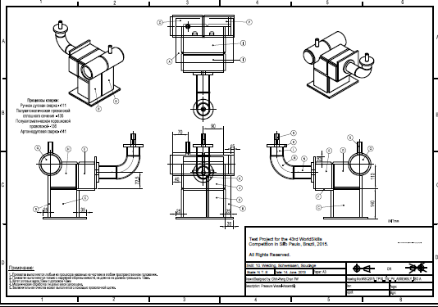

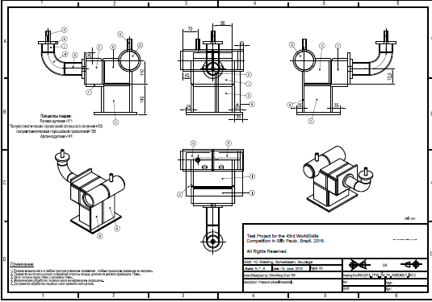

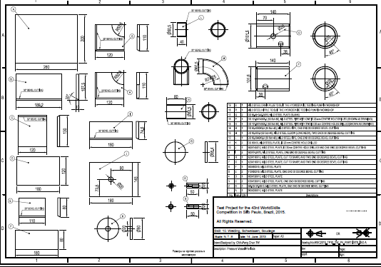

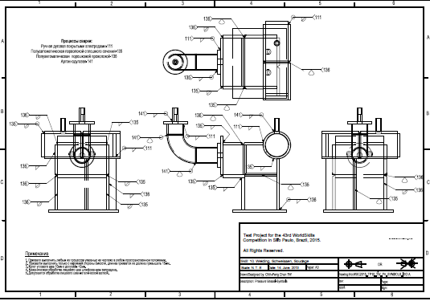

**Приложение №3**

**(Алюминиевая структура (конструкция из алюминиевых пластин)**

Описание: Частично замкнутая конструкция из алюминия, которая сваривается с помощью TIG (141) (РАД).

• Время: приблизительно 3 часа.

Все швы выполняются в один проход с использованием присадочного металла.

Данный испытательный модуль при необходимости распиливается на две половины для обеспечения оценки глубины проплавления и маркировки.

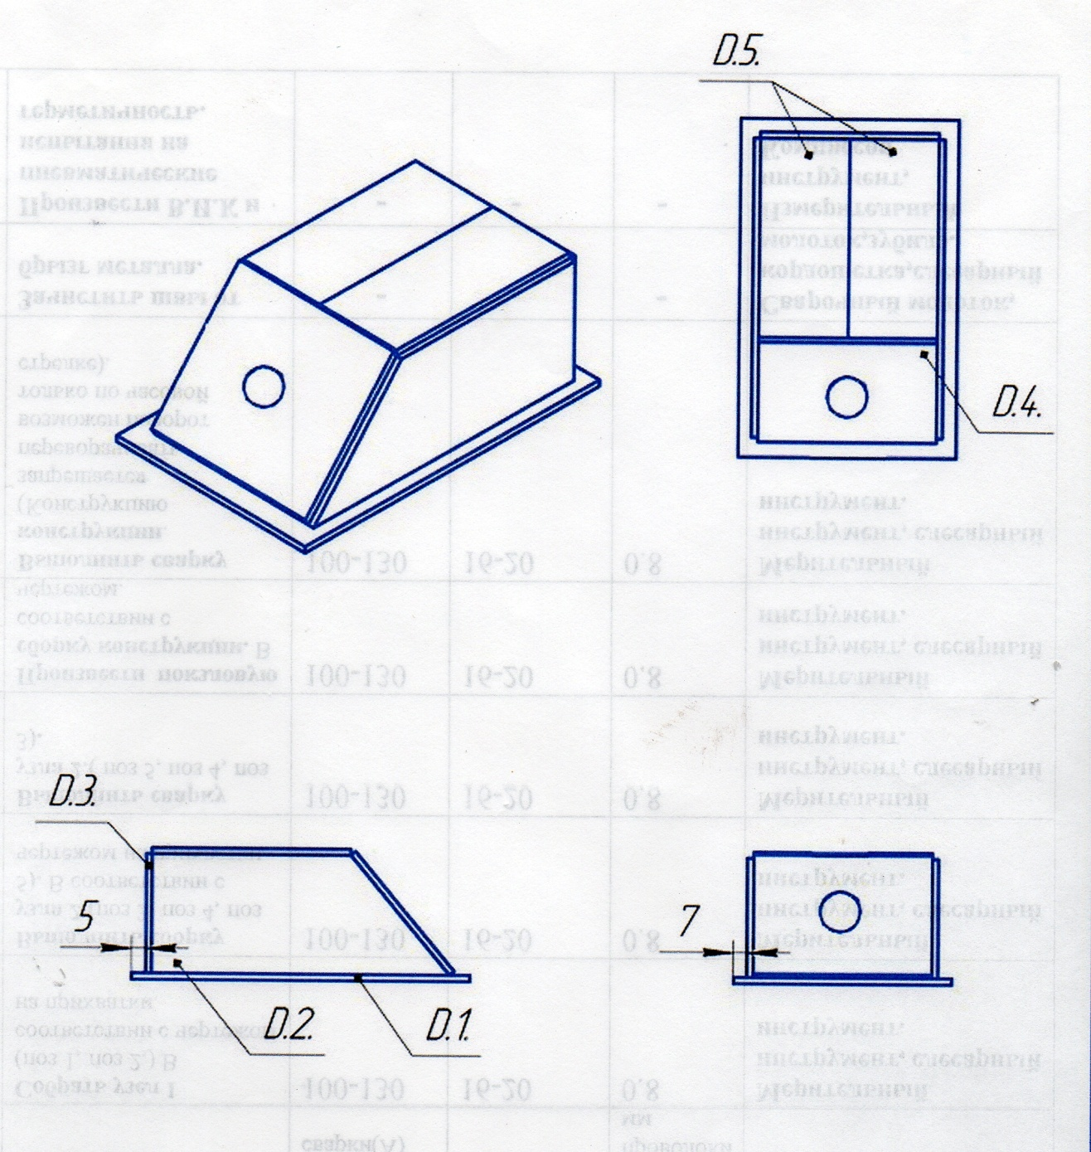

**=**

**Приложение № 4**

(Конструкция из средне или высоколегированной стали)

Описание: Частично замкнутая конструкция из нержавеющей стали, которая сваривается с помощью TIG (141) (РАД).

• Время: приблизительно 3 часа.

Все швы выполняются в один проход с использованием присадочного металла.

